**№13 ЖББОМ**

**«Ел тарихын тұлғалар жасайды»**

**2 «В» сынып тәрбие сағаты**

**Орындаған: Абдишева Б.Ш**

**Қарағанды**

**«Ел тарихын тұлғалар жасайды»**

**Сабақтың мақсаты:** Елбасының жүргізіп отырған саясатының дұрыстығын, еліміздің ертеңіне деген сенімін, Елбасыға деген құрмет сезімдерін тереңдету. Отаншылдыққа, ұлттық патриотизмге тәрбиелеу.

**Қолданылған әдіс-тәсілдер:**Ой-пікір алмасу, миға шабуыл, шығармашылық жұмыстар.

**Сабақтың түрі:** Сырттай саяхат, телекөпір.

**Көрнекілігі:**«Ұлы достықта», «Ел және Елбасы», «Астана - жаңа қала» атты стендтер, Елбасының портреті, ҚР рәміздері, картасы, оқушылар шығармасы.

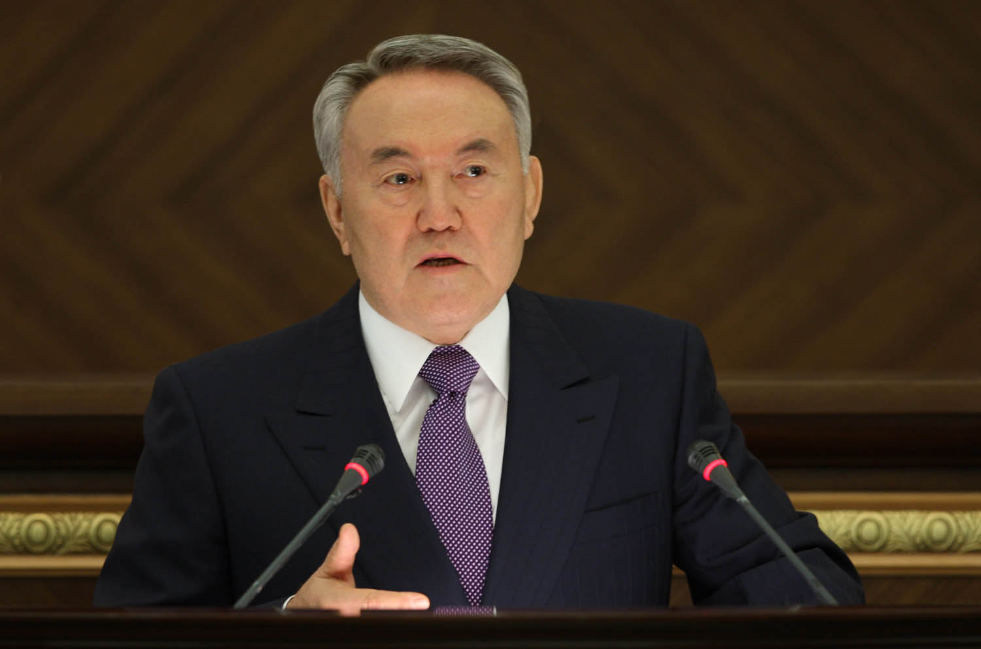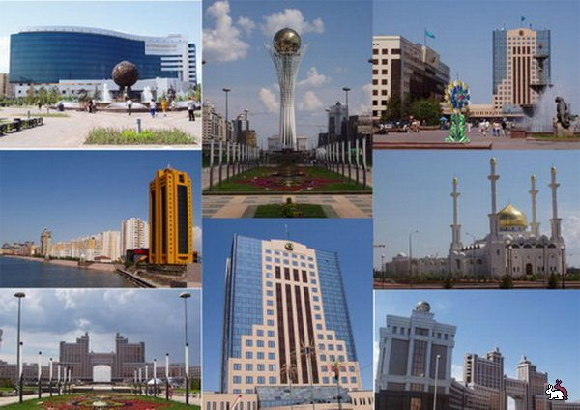

**Сабақтың барысы:**Үнтаспадан «Елім менің» әні естіліп тұрады.

**Мұғалім:** Балалар Қазақстан Республикасының Ата заңының 3 бөлім 40 бабында Президент туралы былай делінген ...

Оқушыларға сұрақтар қойылады (миға шабуыл).

-         ҚР-да Президент сайлауы қай жылдан басталды?

-         Соңғы сайлау қай жылы өтті?

-         ҚР- ның қандай рәміздерін білесің?

   Жауаптар алынған соң үйге берілген тапсырмалар бойынша «Менің Президентім» деген тақырыптағы шығармаларынан үзінділер оқиды. (шығармалардың ішінен үздік деп танылған шығармаларды марапаттау).

**1-оқушы: Оқушы шығармасынан үзінді.**

**Менің Президентім.**

       Біз отбасымызбен күнделікті теледидар көруді әдетке айналдырғанбыз. Телеэкраннан Н.Ә.Назарбаевтың бейнесі көрінгеннен – ақ әжемнің жаңылмай қайталайтын бір тілегі бар: «Алла тағала, осындай ұл берген саған рахмет. Тек ел шеті бұзылмасын», - деуден жаңылмайды. Бұрынырақ әжемнің бұл сөзіне мән бермейтінмін, енді тарих пәнінен тереңдей оқыған сайын, әжемнің сөзінде көп мағына жатқанын түсініп келемін. Расында да көп ұлтты республиканың тынышын кетірмей ұстау, ондағы әр ұлттың өкілдерінің тілін табу, көрші мемлекеттермен тату-тәтті қатынас орнату үлкен жүректі, асқан ақылды, парасатты адамның ғана қолынан келетіні сөзсіз. Олай болса, Нұрсұлтан Әбішұлы әрбір қазақстандық үшін ұлы тұлға. Қазір мен де әжеммен бірге Алладан Нұрсұлтан Әбішұлына денсаулық тілеймін.

**2-оқушы шығармасынан үзінді:**

**Менің Президентім.**

        Қазақ халқы ерекше қонақжай халық екені белгілі. Меніңше, біздің Президентіміздің бойында да осы қасиет бар. Соңғы жиырма жылда Қазақстанға кімдер ат басын тіремеді десеңші? Белгілі саясаткерлер, президенттер, мемлекет қайраткерлері мен басшылары, ғалымдар мен өнер қайраткерлері.

      Әр елден келген қонақтарға ұялмай көрсететін жаңа қала Астанамызды Президенттің ақыл-ойының жемісі дер едім. Астана күннен күнге бой түзеп жасарып, жаңарып келе жатқан жас қала. Сарыарқаның төсіндегі шағын ғана қаладан, әлем таныған әсем Астана жасаған Елбасының ақыл-ойына кім басын имес? Мен Президентімізді жақсы көремін және соған ұқсағым келеді.

**Мұғалім:** Шығармада аталғандардан басқа Елбасын қандай адам ретінде танисыңдар?

**3-оқушы:**Елбасы үлкен саясаткер болумен қатар жан-жақты дамыған тұлға, барлық қазақ азаматтары сияқты жылқыны жақсы көреді.Сондай-ақ өнерге де көп көңіл бөлетін адам. Оған дәлел жаңа ғана өздеріңіз тыңдаған «Елім менің» және «Үш қоңыр» әндері. Бұл әндердің сөзі Нұрсұлтан Әбішұлыныкі екенін біз мақтанышпен айтамыз.

Тақтада «Ұлы достықта» деген фотомонтаж ілінген. Онда Қазақстан Республикасының Президентінің шетелге сапарлары, әр түрлі елдердің басшылармен түскен суреттері орын алған.

Атамекен деп аталу себебі мұнда ғасырлар бойы біздің ата – бабаларымыз өмір сүрді,осы киелі топырақты мекен етті. Туған жер деп аталу себебі біз осы жерде туылдық,барлығы біздің туған тілімізде сөйлеседі,осында барлығы біз үшін ыстық,жүрекке жақын,таныс.

Отан - сенің ата- анаң,   
Отан - сенің бауырың.   
Отан - өлкең,астанаң,   
Отан - аудан,ауылың.

Отан - тарих, Отан – тіл,   
Жасаған елің, ер халқың.   
Отан - өлкең,Отан - жыр,   
Көтерген көкке ел даңқын...

Отан осы, достарым,   
Көңілге мұны түйе біл.   
«Отан» деп өс, жас қауым

Оны ардақтап, сүйе біл.

- Балалар, ойланайықшы! Сендер саналы,білімді азамат болып өсуің үшін өздеріңнің бірінші парыздарың не деп ойлайсыңдар?   
1. Білім алу.   
2. Отанды сүю.   
3. Ана тілін сүю, құрметтеу.   
4. Ұлтжанды азамат болу.   
5. Атамекенді,туған жерді сүю.   
6. Денсаулығымыз мықты,салауатты ұрпақ болу.   
7. Ел болашағын берік қолда ұстайтын нағыз азамат болып өсу.   
/Интерактивті тақтадан презентация жасау   
Бастау жырлары   
Армысыздар, асыл жандар,ата - ана!   
Мейірім мен шуақ берген балаға.   
Біз боламыз Егемен елдің ертеңі,   
Екінші жыл,зор бақыт өттік екінші сыныпқа.

Ел ордадағы ең ыстық үй мектебім,   
Өзіңде мен жас шыбықтай көктедім.   
Зияткерлік - дарындылық қос қанат,   
Білім,ғылым санама тек еккенім.

Жалықпастан бойға жинап білім нәрін,   
Білгім келед бұл әлемде бәрін - бәрін.   
Тек білімді, біліктілер бұл өмірде,   
Бақытымен көреді өмір сәнін.

Адам болу мақсатымыз алдағы,   
Өмірдің көп біз білмейтін сырлары.   
Жақсы азамат болсақ терең білімді,   
Бағымыздың осы болар жанғаны.

Кім ұғады оқушының тілегін,   
Кім ұғады оқушының жүрегін.   
Ұғатын кім үйден аттап шыққан соң,   
Ұғатын ол - ұстаздар деп білемін.

Нәр аламыз сол білімді ұстаздардан,   
Талабымен шәкіртпіз бағы жанған.   
Тәрбие мен білімді қос көтеріп,   
Жүйріктерміз биікке талаптанған.   
- Қымбатты достарым,сыныптастар!   
Міне,тағы бір оқу жылы,сансыз үміт пен білімнің нағыз додалы да жауапты жылы келіп жетті.Біз шынайы жүрекпен, ақ тілекпен алтын ұя мектебімізге құтты қадам бастық.   
Ән «Отаным –Қазақстан» әні –А.Исағұлова, өлеңі-С.Тойлыбаев.   
Сұрақ : Туған жер туралы не айта аласыңдар ?   
Бұл ғажайып мұратты,   
Халықтардың Отаны   
Жаңа өмір құратын ,   
Алыптардың Отаны.   
Сол алыптың бірімін,   
Отанның ұл-қызымын.

**Журналист рөлінде оқушы: -** Құрметті  оқушылар: Біз қазір «Москва – Астана» телекөпірін, яғни Астанамен тікелей байланысу мүмкіндігін жүзеге асырмақпыз. Сондықтан сұрақтарыңызды қоюға дайындалып отырыңыздар.

**Сұрақ:** - Сізге Астана қандай әсер қалдырды?

**Жауабы:**- Астана әркімнің көргісі келетін – арман қала, маған ондағы тазалық, Сарыарқаның самал желі, құрылыстардың қайталанбас әдемілігі ерекше әсер қалдырды. Әсіресе Еуразия университетінің бүгінгі заманға лайық оқу орны екендігіне көзім жетіп қайтты.

**Сұрақ:** Сен Астананың қандай жерлерінде болдың?

**Жауабы:**Мен Астананың ең көркем, тарихи-мәдени құндылықтар орналасқан жерлерінің бәрінде болдым. «Бәйтерекке» ерекше толқумен шығып, «Еліміз өркендей берсін деп тілек тіледім».

**Сұрақ:**Сен Астанаға қайта барғың келеме?

**Жауабы:**Әрине. Мен мектепті үздік бітіріп, еліміздегі ең таңдаулы оқу орны Назарбаев университетінен білім алам деймін.

**Журналист:** - Телекөпірге қатысушыларға рахмет айтамыз. Енді назарларыңызды «Астана – жаңа қала» атты фотомонтажға аударыңыздар. (Астананың ең көрнекті жерлері, музейлері,  басқа да тарихи-мәдени орындармен таныстырады).

**Қорытынды:**Қазақстан Республикасында тұратын әрбір адам, әсіресе жастар ертеңі үшін алаңдамайды. Елбасының «Қазақстан -2030» жолдауында көрсетілген:

   «Қорытынды сөзімді жас ұрпаққа,  Қазақстан жастарына арнасам деймін. Сіздер егемен Қазақстанда өмір сүріп жатқан азаматтардың бірінші ұрпағысыздар. Сондықтан да сіздердің алдарыңызда іске асырудың біз қол жеткізбек болған болашақты өздеріңіз бен балаларыңыз үшін өз қолдарыңызбен орнатудың шексіз мүмкіндіктері ашылып тұр. Ендеше Қазақстанның болашағы сіздердің қолдарыңызда».